ПРОФСОЮЗ РАБОТНИКОВ НАРОДНОГО ОБРАЗОВАНИЯ И НАУКИ РОССИЙСКОЙ ФЕДЕРАЦИИ

Улётовская районная организация_____________
674050 с.Улёты. ул.Кирова 68 «а» тел.(30238)54-3-79, 53-2-43;
Профсоюз пропагандирует спорт
30 марта 2018 года в Улетовском районе проведена VII спартакиада работников образовательных организаций. Общее количество участников, принявших участие в спортивных мероприятиях, превысила 130 человек из 11 команд общеобразовательных организаций, в 10 из них имеется профсоюзная организация. Соревнования проводились по 6 видам спорта волейбол, перетягивание каната, пулевая стрельба, дартс, шашки, эстафета. Подобная спартакиада проводится ежегодно, способствуя созданию в коллективах атмосферы позитива и сплоченности, продвигают профсоюзную деятельность по оздоровлению членов профсоюза. В командах приняли участие, как педагоги, так и технические работники, которые показали хорошие результаты, как в личном первенстве, так в командном зачете.
По итогам соревнований главный приз, переходящий кубок, среди средних школ получила команда МАОУ Улётовская СОШ, среди основных школ уже третий год завоевывает команда МОУ Горекинская ООШ. Призами райкома профсоюза награждены 4 участника, члена профсоюза, показавшие лучшие результаты в личном первенстве: Жапов Роман (МАОУ Тангинская СОШ), Бабенко Анна (МУ ДО Улётовская ДЮСШ), Калашникова Наталья (МОУ Бальзойская ООШ), Макаренко Александр (МОУ Горекацанская ООШ).

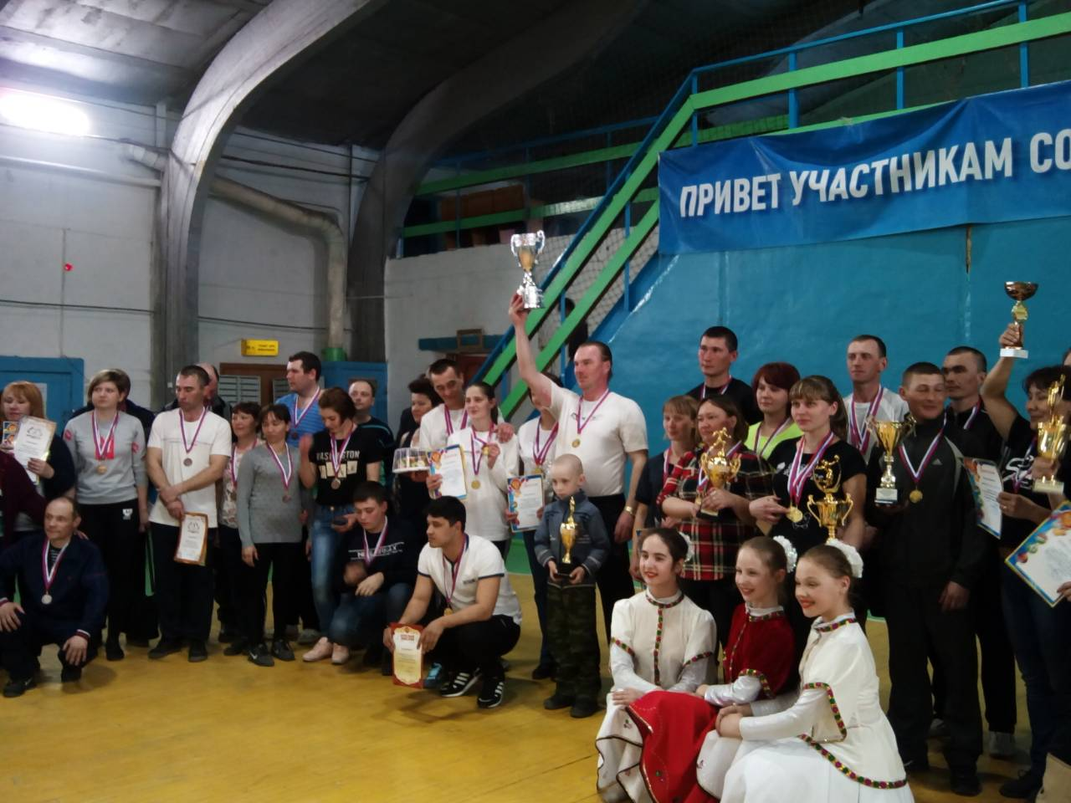
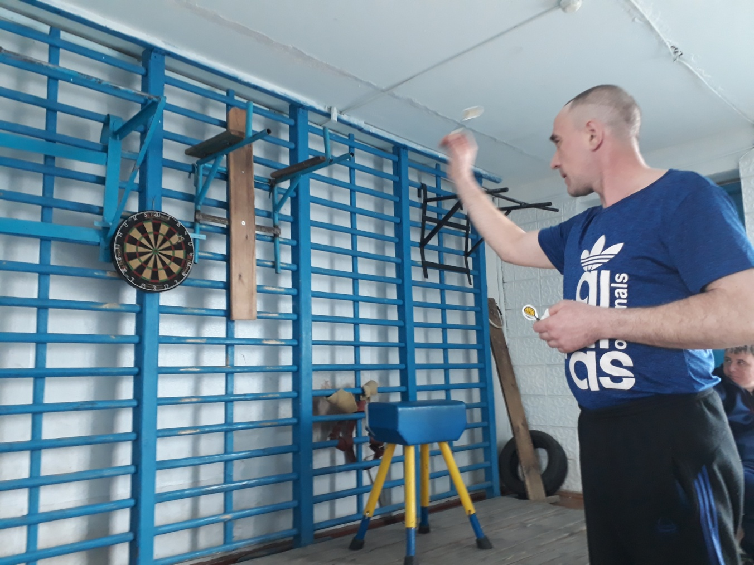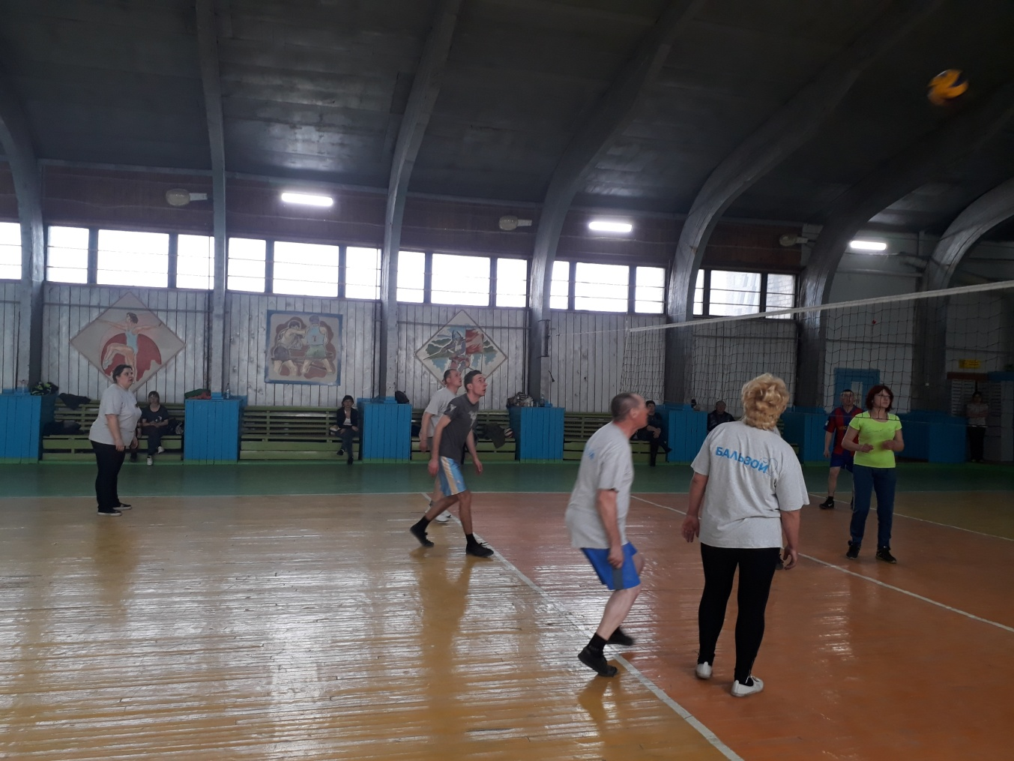

Ирина Пахомова, председатель Улетовской районной организации Профсоюза работников образования

